Deutschland-Puzzle

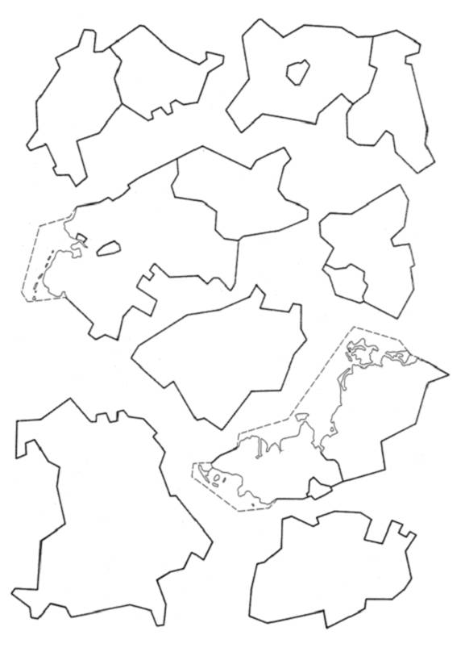
- Schneide die Puzzleteile aus. Lege sie so zusammen, dass die Umrisse Deutschlands und seiner Bundesländer stimmen, und klebe sie auf eine Pappe.
Male die Bundesländer farbig aus und beschrifte sie.

